PROGRAM NA POSKYTOVÁNÍ PENĚŽNÍCH PROSTŘEDKŮ Z ROZPOČTU STATUTÁRNÍHO MĚSTA OSTRAVY NA ROK 2024

- Účel a všeobecné podmínky programu
- Statutární město Ostrava poskytuje ze svého rozpočtu formou výběrového řízení peněžní prostředky na podporu projektů, které jsou v souladu s vyhlášeným Programem na poskytování peněžních prostředků z rozpočtu statutárního města Ostravy na rok 2024 a podmínkami pro jednotlivé dotační oblasti (dále jen Program a Podmínky).
- Program stanovuje jednotné a závazné podmínky pro žadatele a příjemce veřejné finanční podpory z rozpočtu statutárního města Ostravy.
- Peněžními prostředky se rozumí účelové dotace právnickým a fyzickým osobám.
- Zastupitelstvo města Ostravy rozhodlo o vyhlášení výběrového řízení pro poskytování peněžních prostředků na podporu projektů v těchto dotačních oblastech:
- rodinná politika kód SVZ/RP
- volný čas kód SVZ/VČ
- podpora osob s handicapem kód SVZ/H
- prevence kriminality kód SVZ/PK
- protidrogová prevence kód SVZ/PP
- sociální péče kód SVZ/SP
- zdravotnictví kód SVZ/ZDRAV

- Peněžní prostředky nelze požadovat na realizaci totožných projektů v různých oblastech.
- Peněžní prostředky jsou poskytovány na projekty:
  - realizované na území města Ostravy s celoměstským dopadem,
  - realizované v souladu se strategiemi a prioritami schválenými Zastupitelstvem města Ostravy,
  - se vztahem k městu Ostrava,
  - výrazně představující město Ostravu a region v jiných částech ČR,
  - reprezentující město Ostravu, region a republiku v zahraničí.
- Do výběrového řízení je předkládána žádost o poskytnutí peněžních prostředků včetně povinných příloh. Vzor žádosti (příloha č. 1 tohoto Programu) a návod pro vyplnění žádosti je k dispozici na webových stránkách statutárního města Ostravy www.ostrava.cz.
- Do výběrového řízení mohou podat žádost subjekty splňující vyhlášený Program a Podmínky příslušné dotační oblasti.
- Peněžní prostředky nelze poskytnout, pokud by jejich poskytnutím byla překročena hranice podpory de minimis ve výši stanovené nařízením Komise EU, účinným v době poskytnutí dotace (v době vyhlášení Programu platí nařízení Komise EU č. 1407/2013), jestliže ta bude mít povahu opatření, jež je veřejnou podporou.
- Na poskytnutí peněžních prostředků není právní nárok. Žádosti zaslané do výběrového řízení se nevrací.
- Žadatelem požadovaná výše peněžních prostředků musí být v žádosti zaokrouhlena na celé tisícikoruny. Při nesplnění této podmínky bude požadovaná výše peněžních prostředků v návrhu předloženém orgánům města zaokrouhlena na celé tisícikoruny směrem dolů.
- Peněžní prostředky jsou poskytnuty na základě žádosti prostřednictvím veřejnoprávní smlouvy, ve které je stanoven účel použití peněžních prostředků, splátkový kalendář a povinnosti pro příjemce.
- Pokud v období od podání žádosti do doby uzavření veřejnoprávní smlouvy dojde k jakýmkoliv změnám, je žadatel povinen bez prodlení změny oznámit a doložit je.
- Příjemce peněžních prostředků umožní poskytovateli průběžně monitorovat realizaci projektu, finanční a věcné plnění smlouvy o poskytnutí dotace.
- Průběh výběrového řízení
- Lhůta pro podání žádostí je stanovena na období od 23.10.2023 do 03.11.2023.
- Nesplňuje-li žádost náležitosti dané tímto Programem a Podmínkami pro jednotlivé dotační oblasti (např. lhůta pro podání žádosti, způsob podání žádosti), bude vyřazena z výběrového řízení.
- Přípravu a průběh výběrového řízení zajišťuje příslušný odbor magistrátu.
- Pro objektivní posouzení žádosti mohou být vyžádány doplňující údaje a doklady.
- O poskytnutí dotací rozhodnou orgány města nejpozději do konce března 2024. V případě dalšího kola výběrového řízení, které se řídí Podmínkami, bude rozhodnuto nejpozději do konce roku 2024.
- Příjem žádostí do výběrového řízení a finanční rámec Programu
- Způsob podání žádosti je vymezen v Podmínkách Programu pro jednotlivé dotační oblasti.
- Předpokládaný objem peněžních prostředků vyčleněných z rozpočtu statutárního města Ostravy pro jednotlivé dotační oblasti činí:
- rodinná politika | 1,7 mil. Kč,
- volný čas | 7,3 mil. Kč,
- podpora osob s handicapem | 18,944 mil. Kč,
- prevence kriminality | 9,928 mil. Kč,
- protidrogová prevence | 4,201 mil. Kč,
- sociální péče – vč. spolufinancování IP MSK | 76,378 mil. Kč,
- zdravotnictví | 5,151 mil. Kč.

Celkový objem peněžních prostředků na dotace může být upraven v závislosti na schváleném rozpočtu města.

- Informace a kontakty
- Informace o vyhlášení výběrového řízení pro poskytování peněžních prostředků jsou zveřejňovány statutárním městem Ostrava na úřední desce, webových stránkách www.ostrava.cz a v regionálním tisku.
- Výsledky výběrového řízení jsou zveřejňovány na dotačním portále statutárního města Ostravy dotace.ostrava.cz do 15 dnů od rozhodnutí orgánů města.
Kontaktní osoby v jednotlivých oblastech:
kód oblasti | kontaktní osoba | telefon | e-mail
SVZ/RP | Bc. Nikola Gelová | 599 443 084 | nikola.gelova@ostrava.cz
SVZ/VČ | Šárka Böhmerová | 599 443 083 | sarka.bohmerova@ostrava.cz
SVZ/H | Bc. Silvia Tumidalská | 599 443 819 | silvia.tumidalska@ostrava.cz
SVZ/PK | Mgr. Tomáš Pavelec | 599 443 875 | tomas.pavelec@ostrava.cz
SVZ/PP | Mgr. Markéta Héglová | 599 443 860 | marketa.heglova@ostrava.cz
SVZ/SP | Mgr. Pavla Klozíková  Ing. Petra Teichmannová | 599 443 820 | pavla.klozikova@ostrava.cz  petra.teichmannova@ostrava.cz
SVZ/ZDRAV | Elen Cáhlíková, DiS. | 599 443 867 | elen.cahlikova@ostrava.cz

Tento Program byl schválen usnesením Zastupitelstva města Ostravy č. …./ZM2226/.. ze dne xx.xx.2023

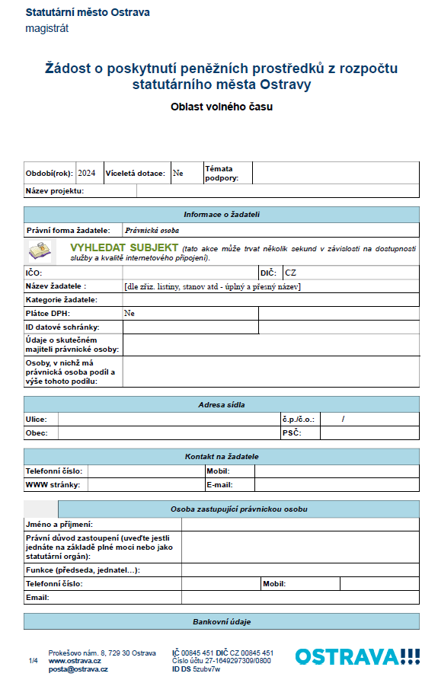

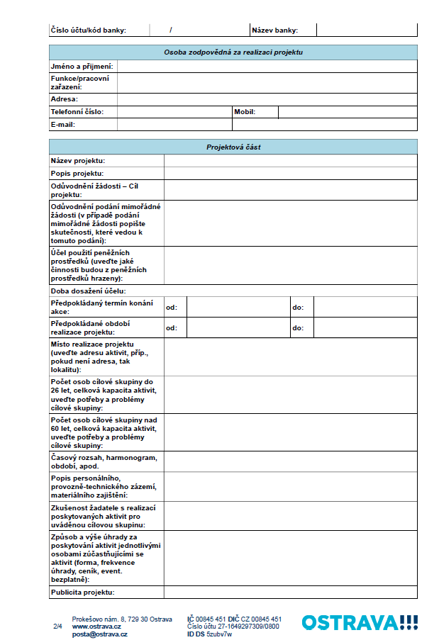

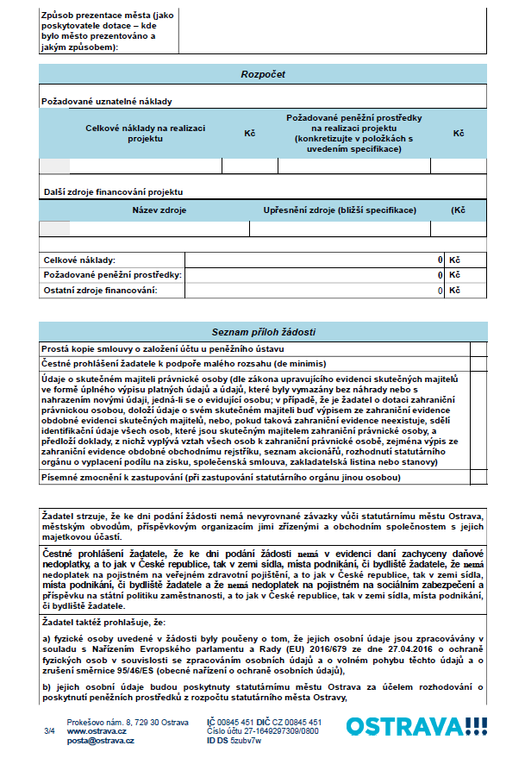

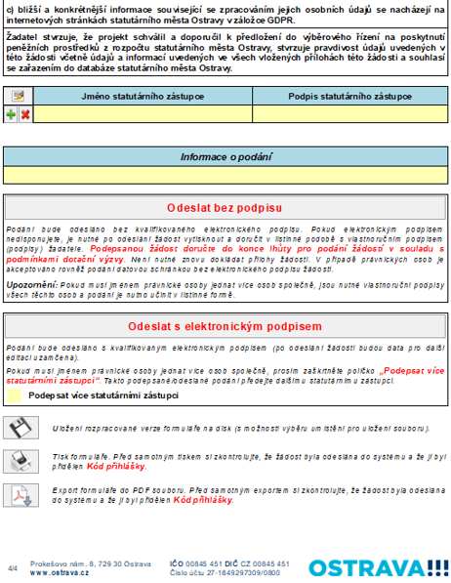

*Některé položky žádosti mohou být mírně odlišné s ohledem na oblast podpory.

Projekty financované prostřednictvím Individuálního projektu Moravskoslezského kraje, výzvy Podpora služeb sociální prevence 2022+, vrácené od roku 2022 zpět k financování z rozpočtu statutárního města Ostravy v režimu jednoletých dotací. Finanční prostředky slouží k zachování stávající sítě sociálních služeb.

